清洁供热是指根据当地条件，直接或通过高效的输配管网为供热用户提供安全、环保、经济的热能供应方式。清洁能源主要指天然气，电力，地热，生物质能，太阳能，风能，空气能，工业余热，清洁利用煤炭和核能。供热客户包括工业和农业等所有生产和生活空间。

清洁供暖优点：

①提高能源效率，节约能源。

②有条件地安装高烟囱和烟气净化设备有助于消除烟雾和灰尘，减少空气污染并改善环境卫生。

③减少人力、燃料和灰烬的运输和散落量，降低运营成本，改善环境卫生。

④易于实现科学管理，提高供热质量。

清洁供暖现状

我国北方“蓝天保卫战”取得胜利，供暖能耗高、污染严重一直是主要问题之一。数据显示，中国北部地区城镇供暖总面积为206亿m2，其中燃煤占到83%，年消耗标煤4亿吨，占一次能源消耗的9。17%，其中标准煤严重污染散煤约2亿吨，产生烟尘总量为工业煤2。7倍。燃煤供暖不仅影响改善生活环境，也是导致北方地区冬季雾霾多发的主要原因之一。建筑清洁供暖在我国北方冬季的推广，是一项惠及民生，造福百姓的伟大工程。

截至2019年底，我国北方供暖总面积为211亿平方米，其中城市供热141亿平方米，农村供暖70亿平方米。其中，清洁采暖面积116亿平方米，清洁采暖率为55%。全国现有清洁取暖企业8200家，总收入8900亿元，从业人员117多万人，清洁取暖产业正成为快速增长的新兴产业和国民经济的一部分。

1.17-22市场规模数据图表:

统计数据显示，2017年中国清洁供暖行业市场规模82亿平方米，2022年中国清洁供暖行业市场规模212亿平方米。2017-2022年中国清洁供暖行业市场规模如下：

图表：2017-2022年中国清洁供暖行业市场规模

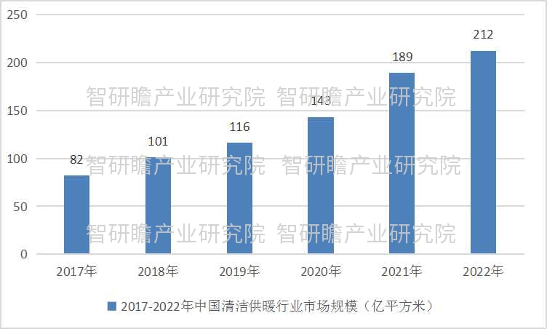

数据来源：智研瞻产业研究院

2. 23-29市场规模数据

预测，2029年中国清洁供暖行业市场规模464亿平方米。2023-2029年中国清洁供暖行业市场规模预测如下：

图表：2023-2029年中国清洁供暖行业市场规模预测

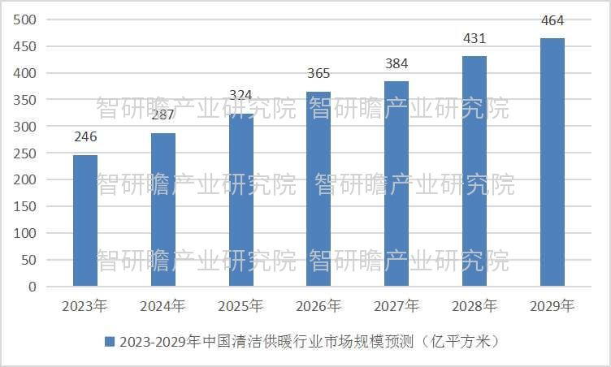

数据来源：智研瞻产业研究院

清洁供暖发展难题

解决了农村地区和城市未覆盖的集中供暖部分的分散清洁供暖问题。传统燃煤灶具热污染严重，可以用优质煤+先进灶具、电暖、天然气暖、热泵等技术进行替代。从环境和经济角度来看，先进的煤炉，以煤代煤、以电代煤可以达到极低的排放，但是以电替煤没有补贴，农村难以接受。

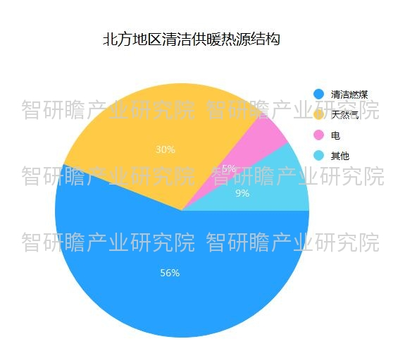
在能源危机的催化下，热泵成为欧洲供暖的首选方式，俄乌冲突导致欧洲天然气能源价格高企，供热需求在能量危机压力下不断增加。由于热泵在节能减排方面优势明显，满足各国对能源安全的需求，因此热泵已经跻身欧洲市场。

清洁供暖政策

我国受化石能源结构“富煤劣油低气”的制约，采煤转气技术不如欧美国家。但2013年以来，为解决开放性的北方大气污染等问题，国家出台了推进清洁供暖进程的多项政策规划。近年来，中国政府陆续出台了一批供暖相关政策文件。2006年，国务委员会发布了国务委员会关于加强节能的决定，其中指出供暖应商业化，并根据热量消耗量计费。同年，财政部印发《可再生能源建筑应用专项资金管理暂行办法》，明确提出支持可再生能源采暖制冷，包括使用热泵技术。2017年印发的《“十三五”能源发展规划》提出，要推广热电联产、生物质热电联产、地热供暖和低质量余热供暖。

清洁供暖发展前景

随着实现双碳目标，能源体系和供需侧结构发生变化，供热体系也将出现明显变化。在“双碳”的愿景下，清洁供热行业正处于高速发展时期，热源结构适应加快，无碳热源发展加速。研发应用供热系统节能增效、减排技术的水平逐步成为衡量供热企业竞争实力的重要标准。

